## 光的折射、全反射

### 考点一　光的折射

1.折射定律

(1)内容：如图1所示，折射光线与入射光线、法线处在同一平面内，折射光线与入射光线分别位于法线的两侧；入射角的正弦与折射角的正弦成正比.

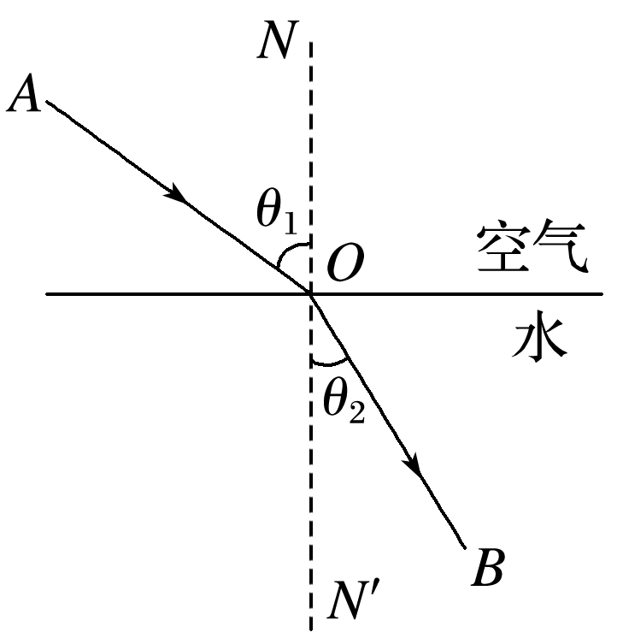

图1

(2)表达式：＝*n*12(*n*12为比例常数).

2.折射率

(1)定义式：*n*＝.

(2)计算公式：*n*＝，因为*v*<*c*，所以任何介质的折射率都大于1.

技巧点拨

1.对折射率的理解

(1)折射率的大小不仅反映了介质对光的折射本领，也反映了光在介质中传播速度的大小*v*＝.

(2)折射率的大小不仅与介质本身有关，还与光的频率有关.

①同一种介质中，频率越大的光折射率越大，传播速度越小.

②同一种光，在不同介质中虽然波速、波长不同，但频率相同.

2.光路的可逆性

在光的折射现象中，光路是可逆的.如果让光线逆着原来的折射光线射到界面上，光线就会逆着原来的入射光线发生折射.

3.平行玻璃砖、三棱镜和圆柱体(球)对光路的控制特点

|  |  |  |  |
| --- | --- | --- | --- |
|  | 平行玻璃砖 | 三棱镜 | 圆柱体(球) |
| 结构 | 玻璃砖上下表面是平行的 | 横截面为三角形的三棱镜 | 横截面是圆 |
| 对光线的作用 | 通过平行玻璃砖的光线不改变传播方向，但要发生侧移 | 通过三棱镜的光线经两次折射后，出射光线向棱镜底面偏折 | 圆界面的法线是过圆心的直线，光线经过两次折射后向圆心偏折 |
| 应用 | 测定玻璃的折射率 | 全反射棱镜，改变光的传播方向 | 改变光的传播方向 |

例题精练

1.如图2所示，*ACDB*为圆柱型玻璃的横截面，*AB*为其直径.现有两单色光组成的复合光沿*EA*方向射向玻璃，其折射光线分别沿*AC*、*AD*方向，光从*A*到*C*的时间为*tAC*，从*A*到*D*的时间为*tAD*.则(　　)

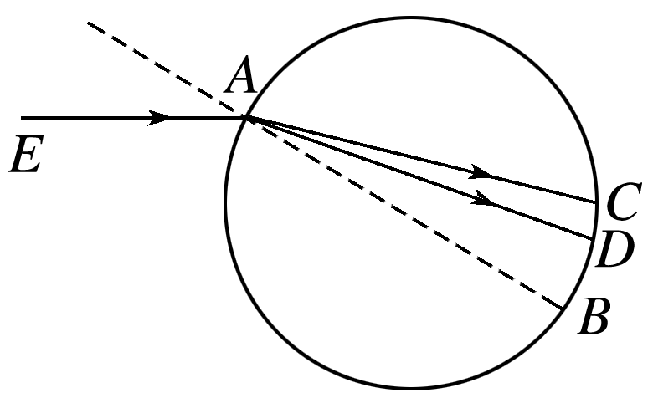

图2

A.*tAC*＝*tAD* B.*tAC*＜*tAD*

C.*tAC*＞*tAD* D.无法确定

2.如图3，一艘帆船静止在湖面上，帆船的竖直桅杆顶端高出水面3 m.距水面4 m的湖底*P*点发出的激光束，从水面出射后恰好照射到桅杆顶端，该出射光束与竖直方向的夹角为53°(取sin 53°＝0.8).已知水的折射率为.

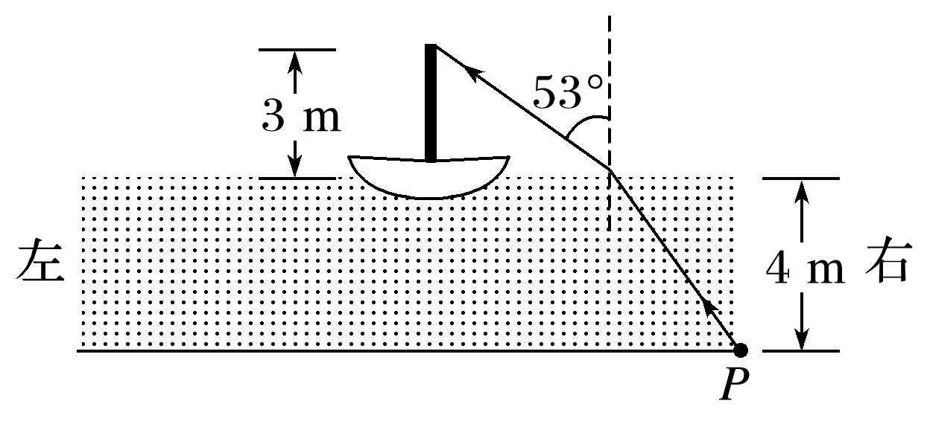

图3

(1)求桅杆到*P*点的水平距离；

(2)船向左行驶一段距离后停止，调整由*P*点发出的激光束方向，当其与竖直方向夹角为45°时，从水面射出后仍照射在桅杆顶端，求船行驶的距离.

### 考点二　全反射

1.光密介质与光疏介质

|  |  |  |
| --- | --- | --- |
| 介质 | 光密介质 | 光疏介质 |
| 折射率 | 大 | 小 |
| 光速 | 小 | 大 |
| 相对性 | 若*n*甲＞*n*乙，则甲相对乙是光密介质  若*n*甲＜*n*乙，则甲相对乙是光疏介质 | |

2.全反射

(1)定义：光从光密介质射入光疏介质时，当入射角增大到某一角度，折射光线消失，只剩下反射光线的现象.

(2)条件：①光从光密介质射向光疏介质.②入射角大于或等于临界角.

(3)临界角：折射角等于90°时的入射角.若光从光密介质(折射率为*n*)射向真空或空气时，发生全反射的临界角为*C*，由*n*＝，得sin *C*＝.介质的折射率越大，发生全反射的临界角越小.

3.光导纤维

光导纤维的原理是利用光的全反射(如图4).

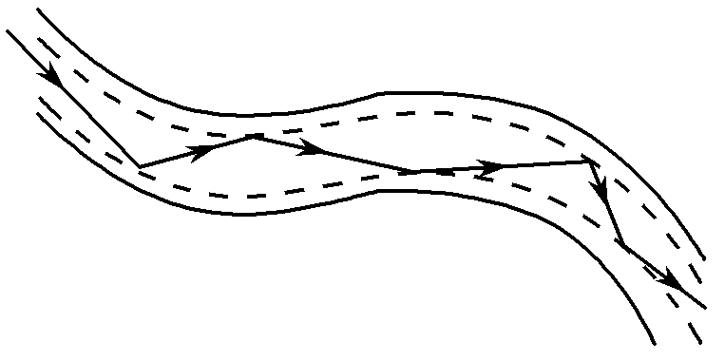

图4

技巧点拨

分析综合问题的基本思路

(1)判断光线是从光疏介质进入光密介质还是从光密介质进入光疏介质.

(2)判断入射角是否大于或等于临界角，明确是否发生全反射现象.

(3)画出反射、折射或全反射的光路图，必要时还可应用光路的可逆原理画出光路图，然后结合几何知识进行推断和求解相关问题.

(4)折射率*n*是讨论折射和全反射问题的重要物理量，是联系各物理量的桥梁，应熟练掌握跟折射率有关的所有关系式.

例题精练

3.单镜头反光相机简称单反相机，它用一块放置在镜头与感光部件之间的透明平面镜把来自镜头的图象投射到对焦屏上.对焦屏上的图象通过五棱镜的反射进入人眼中.如图5为单反照相机取景器的示意图，*ABCDE*为五棱镜的一个截面，*AB*⊥*BC*，光线垂直*AB*射入，分别在*CD*和*EA*上发生全反射，且两次反射的入射角相等，最后光线垂直*BC*射出，则该五棱镜折射率的最小值为(　　)

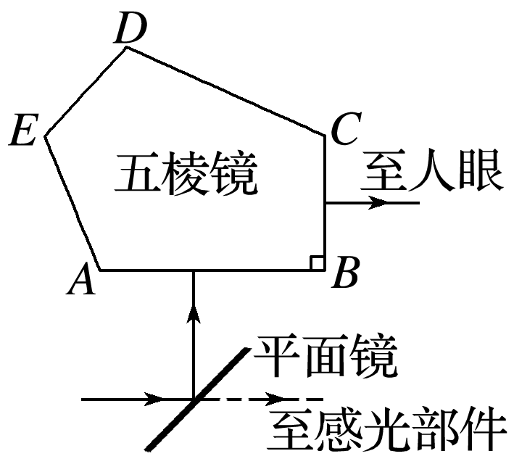

图5

A. B. C. D.

4.(多选)截面为等腰直角三角形的三棱镜如图6甲所示，*DE*为嵌在三棱镜内部紧贴*BB*′*C*′*C*面的线状单色可见光光源，*DE*与三棱镜的*ABC*面垂直，*D*位于线段*BC*的中点，图乙为图甲中*ABC*面的正视图，三棱镜对该单色光的折射率为，只考虑由*DE*直接射向侧面*AA*′*C*′*C*的光线.下列说法正确的是(　　)

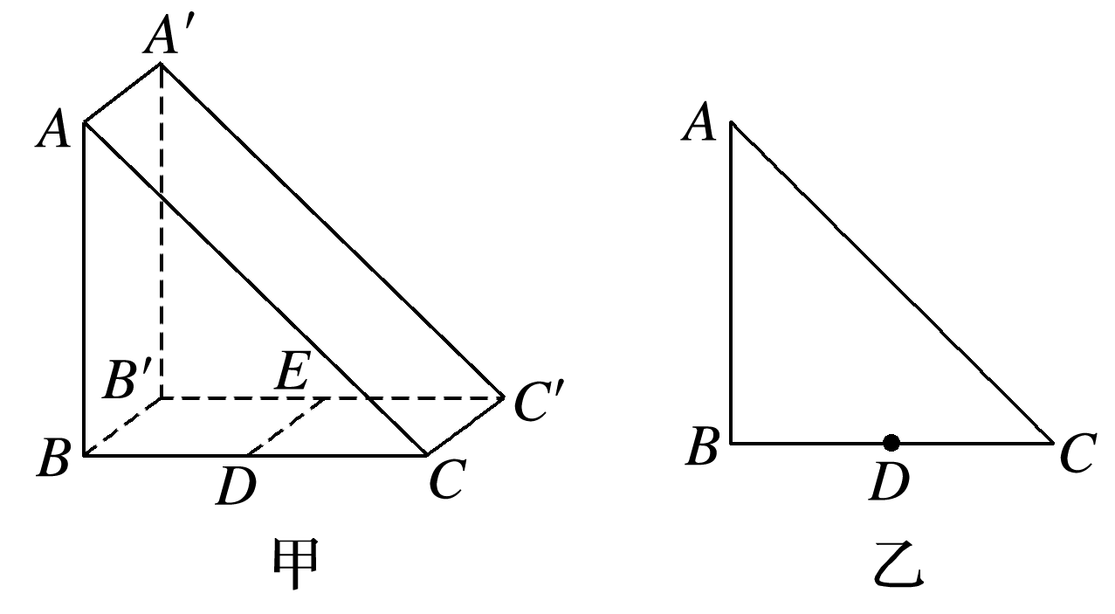

图6

A.光从*AA*′*C*′*C*面出射的区域占该侧面总面积的

B.光从*AA*′*C*′*C*面出射的区域占该侧面总面积的

C.若*DE*发出的单色光频率变小，*AA*′*C*′*C*面有光出射的区域面积将增大

D.若*DE*发出的单色光频率变小，*AA*′*C*′*C*面有光出射的区域面积将减小

5.如图7所示，截面为半圆形的玻璃砖的半径为*R*，一束单色平行光向右垂直直面射向玻璃砖，在玻璃砖右侧可看到圆弧面上有三分之二的区域被照亮.已知光在真空中的速度为*c*，求：

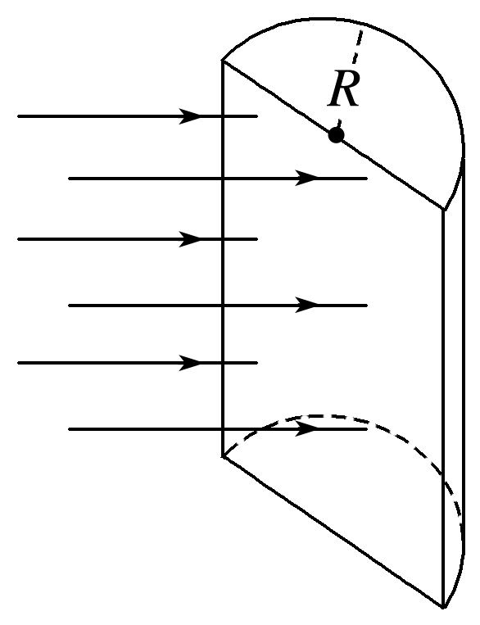

图7

(1)该玻璃砖对此单色光的折射率；

(2)自不同点入射的光在玻璃砖中的传播时间不同，计算得出最短传播时间(不考虑光在玻璃砖内的多次反射).

# 综合练习

**一．选择题（共18小题）**

1．（青白江区月考）某种单色光在两种透明介质中传播，对真空的临界角分别为C1、C2，且C1＞C2，由此可知这两种介质的折射率n1、n2及光在这两种介质中的传播速度v1、v2的大小关系是（　　）

A．n1＞n2　v1＞v2 B．n1＞n2　v1＜v2

C．n1＜n2　v1＜v2  D．n1＜n2　v1＞v2

2．（临朐县校级月考）酷热的夏天，在平坦的柏油公路上你会看到在一定距离之外的地面显得格外明亮，仿佛是一片“水面”，似乎还能看到远处车、人的倒影。但当你靠近“水面”时，它也随你的靠近而后退，该现象是由下列光的哪种现象造成的（　　）

A．光的折射 B．光的全反射 C．光的干涉 D．光的衍射

3．（朝阳区二模）对于红、蓝两种单色光，下列说法正确的是（　　）

A．在水中红光的传播速度较大

B．在水中蓝光的传播速度较大

C．在真空中红光的传播速度较大

D．在真空中蓝光的传播速度较大

4．（南宁月考）下列光现象中，属于光的直线传播的是（　　）

A．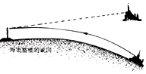海市蜃楼

B．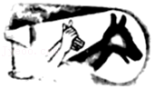手影

C．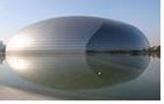国家大剧院的倒影

D．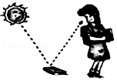人看见地上的书

5．（思明区校级月考）如图所示现象，主要是由于光的反射形成的是（　　）

A．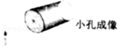小孔成像

B．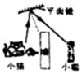隔墙看小猫

C．用放大镜看指纹

D．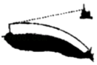海市蜃楼

6．（浑源县校级月考）可以用光的直线传播解释的现象有（　　）

①小孔成像 ②光的衍射 ③影 ④月食

A．①②③ B．①②④ C．②③④ D．①③④

7．（西城区期末）如图所示，将一个半圆形玻璃砖置于空气中，当一束单色光入射到玻璃砖的圆心O时，下列情况可能发生的是（　　）

A．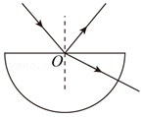 B．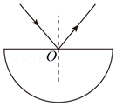

C．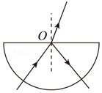 D．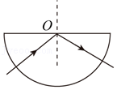

8．（全国四模）如图所示，a、b和c都是厚度均匀的平行玻璃板，a和b、b和c之间的夹角都为β，一细光束由红光和蓝光组成，以入射角θ从O点射入a板，且射出c板后的两束单色光射在地面上P，Q两点，由此可知（　　）

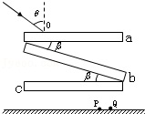

A．射出c板后的两束单色光与入射光不再平行

B．射到Q点的光在玻璃中的折射率较大

C．射到P点的光在玻璃中的传播速度较大，波长较长

D．若射到P，Q两点的光分别通过同一双缝发生干涉现象，则射到P点的光形成干涉条纹的间距小，这束光为蓝光

9．（秦淮区校级月考）如图，a和b两单色光，以适当的角度向半圆形玻璃砖射入真空，出射光线都从圆心O沿Oc方向射出，则下列说法正确的是（　　）

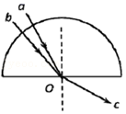

A．a光的频率比b光的小

B．a光的全反射临界角比b光的小

C．分别通过同一双缝干涉装置，a光比b光的相邻亮条纹间距大

D．两光在同一介质中传播，a光的传播速度比b光的大

10．（安徽模拟）关于下面四图，以下说法正确的是（　　）

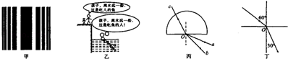

A．甲图可能是单色光形成的双缝干涉图样

B．在乙漫画中，由于光的折射，鱼的实际位置比人看到的要深一些

C．丙图为一束含有红光、紫光的复色光c，沿半径方向射入半圆形玻璃砖，由圆心O点射出，分为a、b两束光，则用同一装置做双缝干涉实验时，用a光要比用b光条纹间距更大

D．丁图是光从玻璃射入空气里时的光路图，则其入射角是60°

11．（昆山市校级模拟）在用两面平行的玻璃砖测定玻璃的折射率的实验中，其实验光路如图所示，对实验中的一些具体问题，下列说法错误的是（　　）

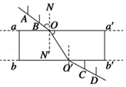

A．为了减少作图误差，C和D的距离应适当取大一些

B．若A、B的距离较大时，通过玻璃砖会看不到A、B的像

C．为了减少测量误差，A、B连线与法线NN′的夹角应适当大一些

D．若A、B连线与法线NN′间夹角过大时，有可能在bb′一侧看不清A、B的像

12．（通州区期末）“测定玻璃的折射率”的实验中，在白纸上放好玻璃砖，aa'和bb'分别是玻璃砖与空气的两个界面，如图所示，在玻璃砖的一侧插上两枚大头针P1和P2，用“+”表示大头针的位置，然后在另一侧透过玻璃砖观察并依次插上P3和P4，在插P3和P4时，下列选项正确的是（　　）

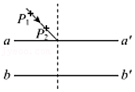

A．P3只挡住P1的像 B．P4只挡住P1的像

C．P4只挡住P2的像 D．P3同时挡住P1、P2的像

13．（德州一模）如图所示光导纤维的长度为L，某种频率的光在其中的折射率为n，若有各种入射方向的该频率的光照射到此光导纤维一端的横截面上，认为自另一端射出的光在此光导纤维传播的过程中都发生全反射，已知光在真空中的传播速度为c，自另一端射出的光在此光导纤维中的最长传播时间为（　　）

菁优网：http://www.jyeoo.com

A． B． C． D．

14．（朝阳区期末）光纤通信是一种现代化通信手段，光导纤维传递光信号的物理原理是（　　）

A．光的全反射 B．光的衍射 C．光的干涉 D．光的折射

15．（南开区校级期中）下列有关光学现象说法正确的是（　　）

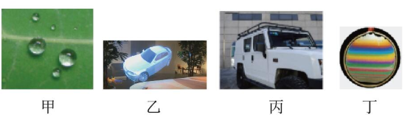

A．图甲中荷叶上的露珠显得特别“明亮”是由于水珠将光线会聚而形成的

B．图乙中看到的全息照片利用的是光的全反射原理而制成的

C．图丙中用加有偏振滤光片的相机拍照，可以拍摄清楚汽车内部的情景

D．图丁中肥皂膜在阳光下呈现彩色条纹是光的衍射现象

16．（天津模拟）下列说法正确的是（　　）

A．红外体温计是依据人体辐射的红外线强度来测体温的

B．依据麦克斯韦的电磁场理论，变化的电场产生的磁场一定是变化的

C．炎炎夏日，我们在树下看到茂密的树叶间有彩色的光环，这是全反射现象

D．利用电磁波传递信号可以实现无线通信，但电磁波不能通过电缆、光缆传输

17．（兖州区月考）下列与光有关的说法正确的是（　　）

A．在光导纤维束内传送图象是利用光的折射原理

B．肥皂泡呈彩色、三棱镜观察白光看到的彩色图样都是由于光照射时发生了薄膜干涉

C．“闻其声而不见其人”现象说明遇到同样障碍物时声波比可见光容易发生衍射

D．麦克斯韦提出光是一种电磁波并通过实验证实了电磁波的存在

18．（和平区校级二模）与早期的电缆传输信息相比，光纤通信具有各方面压倒性的优势。根据传输效率的考量，日前光纤信号传输主要采用以下三种波长的激光：850nm、1310nm、1550nm，均大于红光波长（630﹣760nm）。下列关于光纤的相关说法中正确的有（　　）

A．光纤通信利用的是光的全反射原理

B．光纤中的激光能使荧光物质发光

C．若用红光照射某光电管能产生光电效应现象，光纤中的激光一定可以

D．若换用可见光传输信号，其在光纤中的传播速度比现有的三种激光更快

**二．多选题（共9小题）**

19．（丰台区月考）下列现象中能说明光是沿直线传播的是（　　）

A．小孔成像 B．日食、月食

C．海市蜃楼 D．射击中的三点一线

20．（和平区校级期末）蓝光光盘是利用波长较短的蓝色激光读取和写入数据的光盘，而传统DVD光盘需要光头发出红色激光来读取或写入数据．对于光存储产品来说，蓝光光盘比传统DVD光盘的存储容量大很多。如图由红、蓝两种单色光组成的复合光束射入一玻璃球体，当入射角θ等于60°时，其折射光束和出射光束如图所示。已知a光束第一次射出此玻璃球体后的出射光束相对复合光束的偏折角也为60°，则下列说法正确的是（　　）

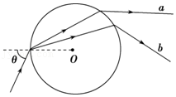

A．该玻璃球体对a光的折射率为 $\sqrt{3}$

B．a光在玻璃中的传播时间长

C．用a光可在光盘上记录更多的数据信息

D．通过同一单缝分别进行衍射实验时，a光中央亮条纹更宽

21．（山阳县校级期末）如图所示，一束光线经过O处的透镜后聚于主轴上的S′，若去掉透镜，光束会聚于S点，下列说法正确的是（　　）

菁优网：http://www.jyeoo.com

A．该透镜为凹透镜

B．该透镜为凸透镜

C．若在S′处放一发光点，经透镜折射后在S点成虚像

D．若在S处放一发光点，经透镜折射后在点成虚像

22．（丰台区月考）如图所示，S是位于两个互相平行的平面镜M和N之间的点光源。固定镜M和点光源S，令镜N以速度v向S平移，在此过程中，两镜内最靠近镜面的四个像中有（　　）

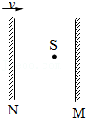

A．两个像的速度大小为2v

B．三个像速度大小为2v

C．两个像速度方向与v相同

D．三个像的速度方向与v相同

23．（朝阳四模）光的干涉现象在技术中有重要应用，例如检查平面的平整程度。如图甲所示，把一透明板压在另一透明板上，一端用薄片垫起，构成空气劈尖，让单色光a、b分别从上方射入，得到明暗相间的条纹如图乙所示。下列说法正确的是（　　）

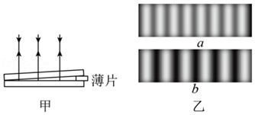

A．单色光a的波长比单色光b的波长大

B．单色光a的波长比单色光b的波长小

C．同种介质对单色光a的折射率比对单色光b的折射

D．同种介质对单色光a的折射率比对单色光b的折射率小

24．（西湖区校级月考）某同学用插针法测定玻璃砖的折射率，他的实验方法和操作步骤正确无误。但他处理实验记录时发现玻璃砖的两个光学面aa′与bb′不平行，如图所示。则（　　）

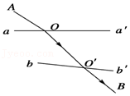

A．AO与O′B两条直线平行

B．AO与O′B两条直线不平行

C．他测出的折射率偏大

D．他测出的折射率不受影响

25．（永州模拟）下列说法正确的是（　　）

A．物体做受迫振动的频率等于固有频率

B．光纤通信利用了光的全反射原理

C．用同一套装置做杨氏双缝干涉实验，光的波长越大，相邻两亮条纹间中心间距越小

D．根据狭义相对论，物体运动时的质量大于静止时的质量

E．X射线是一种电磁波

26．（海原县校级月考）关于全反射，下列说法中正确的是（　　）

A．发生全反射时，仍有折射光线，只是折射光线非常弱，因此可以认为不存在折射光线而只有反射光线

B．光线从光密介质射向光疏介质时，一定会发生全反射

C．光线从光疏介质射向光密介质时，不可能发生全反射

D．水或玻璃中的气泡看起来特别亮，就是因为光从水或玻璃射向气泡时，在界面发生了全反射

27．（海淀区校级月考）光纤通信是一种现代通信手段，它可以提供大容量、高速度、高质量的通信服务。目前，我国正建设高质量的宽带光纤通信网络。光导纤维的结构如图所示，其内芯和外套材料不同，光在内芯中传播。以下关于光导纤维的说法正确的是（　　）

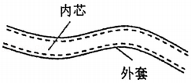

A．光纤通信利用光作为载体来传递信息

B．内芯的折射率比外套大，光传播时在内芯与外套的界面发生全反射

C．内芯的折射率比外套小，光传播时在内芯与外套的界面发生全反射

D．内芯的折射率与外套相同，外套的材料有韧性，可以起保护作用

**三．填空题（共9小题）**

28．（大观区校级月考）风景旖旎的雨山湖，各式现代建筑环湖矗立，充满时代气息．如图所示，建筑物在湖中的“倒影”是由光的　 　所形成的　 　（选填“实像”或“虚像”）．这些“倒影”看起来比建筑物本身“暗”一些，主要是因为建筑物的光射到水面时，有一部分发生　 　进入了水中；拍摄该照片的照相机镜头相当于　 　透镜，这种透镜对光线具有　 　作用，可用来矫正　 　（选填“近”或“远”）视眼．

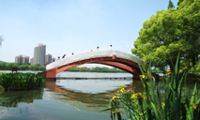

29．（濠江区校级模拟）一束光从真空进入某介质，方向如图所示，则该介质的折射率为　 　，若光在真空中的传播速度为c，则光在该介质中的传播速度为　 　。

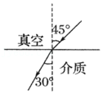

30．（大观区校级月考）2008年9月25日21时10分，载着翟志刚、刘伯明、景海鹏3位航天员的神舟七号飞船在中国酒泉卫星发射中心发射升空．实现我国航天员首次空间出舱活动，飞船在轨飞行期间进行航天员空间出舱活动，进行空间材料科学实验，释放小卫星等科学实验活动．图1为宇航员翟志刚“漂浮”在地球外层空间的照片，根据照片展现的情景提出两个与物理知识有关的问题（所提的问题可以涉及力学、电磁学、热学、光学等各个部分，只需提出问题，不必作出回答和解释）：

例：这名“漂浮”在空中的宇航员相对地球是运动还是静止的？

（1）

（2）　 　．

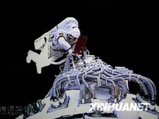

31．（大观区校级月考）在水平桌面上有一光源，发出一束光线竖直向上射到桌面上方离桌面1米处水平放置的平面镜O点上．当平面镜绕O点转动时，发现反射光点在水平桌面上移动了1米，此时平面镜与水平方向夹角为　 　，若平面镜绕O点匀速转动一圈的时间为24秒钟，则反射点从起始位置在桌面上移动 $\sqrt{3}$ 米所需时间为　 　秒．

32．（源城区校级月考）在北方寒冷的冬天，有时会出现“多个太阳”的“幻日”奇观，这是由于空气中的水蒸气在集冷的大气里凝结成了小冰晶，太阳通过冰晶折射的缘故。如图所示为太阳光照射到六角冰晶上折射的光路图，a、b是太阳光中的两种单色光，由此可以判断，冰晶对单色光a的折射率　 　（填“大于”或“小于”）冰晶对单色光b的折射率，单色光a在冰晶中的传播速度比单色光b在冰晶中的传播速度　 　（填“大”或“小”）。

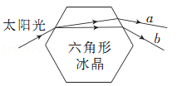

33．（宝鸡期末）如图所示，是利用插针法测定玻璃砖的折射率的实验得到的光路图．玻璃砖的入射面AB和出射面CD并不平行，则

（1）出射光线与入射光线　 　．（填仍平行或不再平行）．

（2）以入射点O为圆心，以R＝5cm长度为半径画圆，与入射线PO交于M点，与折射线OQ交于F点，过M、F点分别向法线作垂线，量得 $\overline{MN}=$ 1.68cm， $\overline{FE}=$ 1.12cm，则该玻璃砖的折射率n＝　 　．

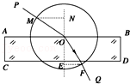

34．（广东模拟）光纤通信中，光导纤维传递光信号的物理原理是利用光的全反射现象，要发生这种现象，必须满足的条件是：光的入射方向应该是　 　（填“从光密介质到光疏介质”或“从光疏介质到光密介质”），且入射角　 　临界角（填“≤”或“≥”）。

35．（广州二模）如图是高速公路上的反光柱，这类反光柱的反光材料主要是由里面充有空气的小玻璃球组成。当光射向玻璃球时，光在玻璃球的　 　（填“内表面”或“外表面”）发生全反射，因为当光从　 　（选填“光疏介质”或“光密介质”）射到两种介质的界面时，如果入射角大于临界角，就会发生全发射。

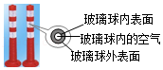

36．（金台区期末）光纤通信的优点是：　 　、　 　、抗干扰性好、中继距离长、保密性好。

**四．计算题（共7小题）**

37．如图所示，竖直杆AB用细线悬挂在水平面上一定高度处，杆长为L，水深也为L，太阳光照在杆子上，太阳光线与水平面的夹角为37°，杆子底端B离水平面的高度h $=\frac{L}{3}$．已知水的折射率n $=\frac{4}{3}$，sin37°＝0.6，cos37°＝0.8，求：

（1）竖直杆在水底形成的影子的长。

（2）影子的中心到AB杆的水平距离。

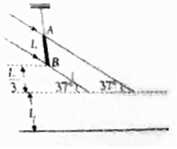

38．（茂名二模）如图所示，一细光束照射到圆形玻璃砖上A点，经折射后折射光线刚好照到玻璃砖底边的右端C点，入射光线与BC平行，入射角为60°，圆的半径为R，光在真空中的传播速度为c，求：

①玻璃砖的折射率；

②光从A传播到C所用时间。

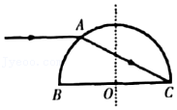

39．（宝鸡一模）如图所示，一细光束从空气垂直射到直角三棱镜的AB界面上，在BD界面的中点E发生全反射，并从AD界面射出（不考虑光束在AD界面上发生反射的光线），出射光线与BD界面平行。已知AB长为2L，∠A＝90°，∠B＝60°，光在真空中传播速度为c，求：

①棱镜材料的折射率n；

②光在棱镜中传播所用时间t。

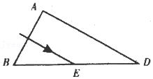

40．（阜宁县校级期中）用下面方法可以测量液体折射率：取一半径为r的软木塞，在它圆心处插上一枚大头针，让软木塞浮在液面上，调整大头针插入软木塞深度，使它露在外面的长度为h，这时从液面上方的各个方向向液体中看，恰好看不到大头针。利用测得的数据r和h，即可求液体的折射率。

（1）求液体的折射率（用r和h表示）；

（2）设从大头针出来的光频率为f，求光在介质中的波长。

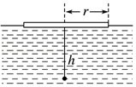

41．（阜阳期末）小华家装修，阳台窗户是双层玻璃，双层平行玻璃中间是氙气，合同规定两块玻璃的厚度相同计为d，中间夹层气体的厚度为h，小华想帮助父母看看双层玻璃是否是按合同要求安装的.设计如下：小华找到一个激光笔，让光从窗户一侧以与玻璃成45°角入射并记录入射点A，同时记录A点在对面玻璃外面的投影点A'，然后在窗户另一侧记录出射点的位置B.测量A'B的距离.已知玻璃的折射率为 $\sqrt{2}$，认为氙气的折射率为1.如果按合同要求玻璃、气体、玻璃分别是5mm、12mm、5mm安装的窗户，则A'B的长度l值应为多少？

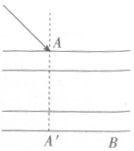

42．（鼓楼区校级月考）如图所示为光导纤维（可简化为长玻璃丝）的示意图，玻璃丝的折射率为n（n $=\sqrt{2}$）。为使光能从玻璃丝的AB端面传播到另一端面，求光在端面AB上的入射角的正弦值应满足的条件。

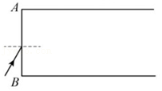

43．（朝阳区期末）如图所示，AB为空气与某种介质的界面，直线MN垂直于界面AB，已知这种介质的折射率为n，光在空气中的传播速度为c。求：

（1）光在这种介质中的传播速度大小v；

（2）光由这种介质射向空气，发生全反射时临界角C的正弦值。

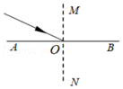

**五．解答题（共8小题）**

44．在水池的一角有一块平面镜，现有一束光线从水中射向平面镜，如图，请完成光路图，并标出反射角（用“α”表示）和折射角（用“β”表示）

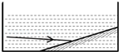

45．（安徽模拟）如图，截面是半径为R的半圆形玻璃砖固定在空中，上表面AB水平，O为半圆的圆心，一束单色光斜射在AB上的Q点（Q是AO的中点），光线与AB面的夹角为30°，折射光线刚好从圆弧的最低点C直接射出玻璃砖，照射在地面上的E点，C点离地面的高度CD等于R，光在真空中传播速度为c。求：

（i）玻璃砖对光的折射率；

（ii）光从Q点传播到E点所用的时间。

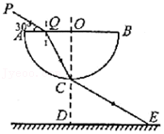

46．如图所示，夏天的一个傍晚，有一个小孩站在池塘边看到了水中有一轮弯弯的月亮。请你运用光学知识作图说明这个小孩为什么能看到水中的明月。（保留作图的痕迹）

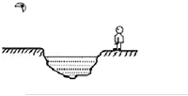

47．根据图中的反射光线OB和法线ON，画出入射光线AO，并标出入射角．

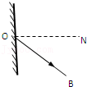

48．（肇庆二模）如图所示，某透明介质的截面为半圆，OC为其直径。该介质对红光的折射率为 $\sqrt{2}$，对紫光的折射率为 $\sqrt{3}$。现分别将一细束紫光和红光沿AO方向从真空射入透明介质，AO与透明介质截面在同一竖直面内。求紫光和红光从O点射入透明介质到第一次到达圆形曲面的传播时间之比。

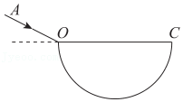

49．（湖北期中）光纤是现代通讯普遍使用的信息传递媒介，它利用全反射原理来传递光信号．现有一根圆柱形光纤，已知制作光纤材料的折射率为n．假设光信号从光纤一端的中心进入．如图所示，为保证沿任意方向进入的光信号都能传递到另一端，n不能小于某一值．

（1）求n的最小值；

（2）沿不同方向进入光纤的光信号传递到另一端所用的时间会有所不同，求最长时间与最短时间的比值．

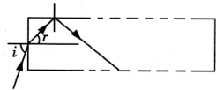

50．如图所示为一根玻璃棒，放在空气中，它的折射率为n，AB是它的端面，且与AC垂直．要使从端面上入射的光线，经F点折射到AC上的E点能够发生全反射，入射角θ1最大不能超过多少？

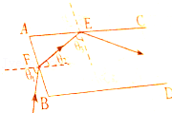

51．（天河区模拟）光纤通信中，光导纤维传递光信号的物理原理是利用光的　 　现象，要发生这种现象，必须满足的条件是：光的入射方向应该是　 　（填“从光密介质到光疏介质”或“从光疏介质到光密介质”），且入射角　 　临界角（填“≤”或“≥”）。